Электронно-библиотечная система (ЭБС) — это совокупность используемых в образовательном процессе электронных документов, объединённых по тематическим и целевым признакам, снабженная дополнительными сервисами, облегчающими поиск документов и работу с ними, и соответствующая всем требованиям федеральных государственных образовательных стандартов среднего профессионального образования (ФГОС СПО) нового поколения.
В ЭБС реализована система поиска и отбора документов с удобной навигацией, формированием виртуальных «книжных полок», а также другими сервисами, способствующими успешной учебной деятельности.
ГБПОУ «Нижегородский индустриальный колледж» предлагает преподавателям и студентам Электронные библиотечные системы на платформах «Айбукс» и «Кнорус».
- На платформе «Айбукс» (ЭБС IBOORS.RU) преподавателям и студентам колледжа открыт доступ к учебникам по общеобразовательным дисциплинам, соответствующим федеральному перечню учебников (ФПУ) на 2023- 2024 учебный год.
Для работы с ЭБС IBOORS.RU необходимо авторизоваться, т.е. в поисковой строке набрать «ЭБС Айбукс.ру» ( или ibooks). Для авторизации читателя по общему коду следует открыть страницу портала iboors.ru и нажать на кнопку «Войти»
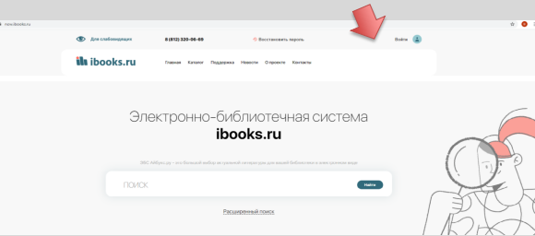
В указанных полях ввести логин и пароль на нужный учебник. Для получения логина/пароля для учебника необходимо обратиться в библиотеку колледжа (к библиотекарю на каждом учебном корпусе) или к преподавателю
. 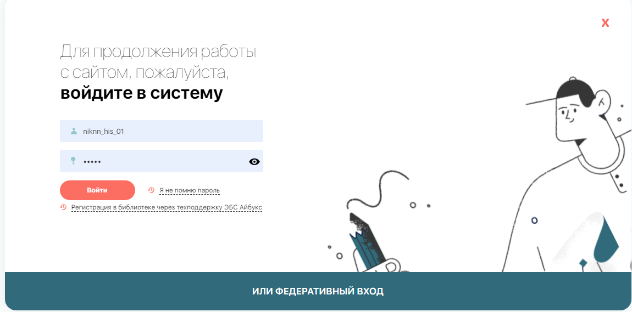

На каждый логин и пароль может зайти 4 человека одновременно.
Одной выданной книгой считается обращение 1 пользователя в течение 30 минут к 1 книге. Одним визитом считается обращение 1 пользователя в течение 30 минут к 1 или нескольким книгам.

- Для начала работы в системе «Кнорус» необходимо в поисковой строке набрать ЭБС BOOK.ru или Электронно-библиотечная система BOOK.ru и войти на платформу.
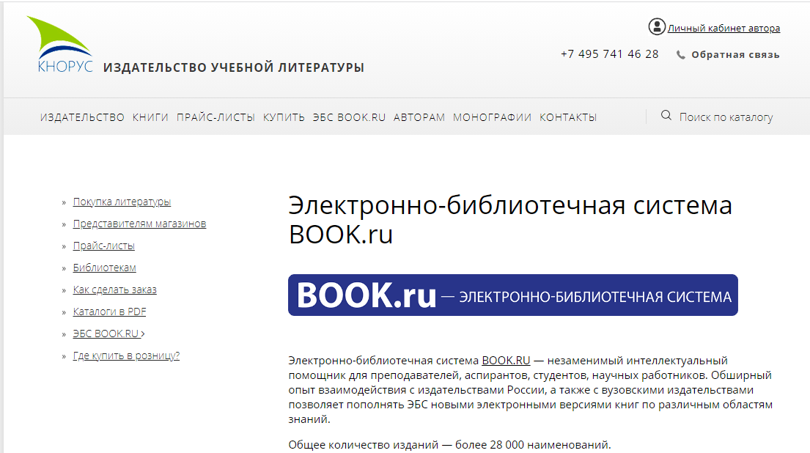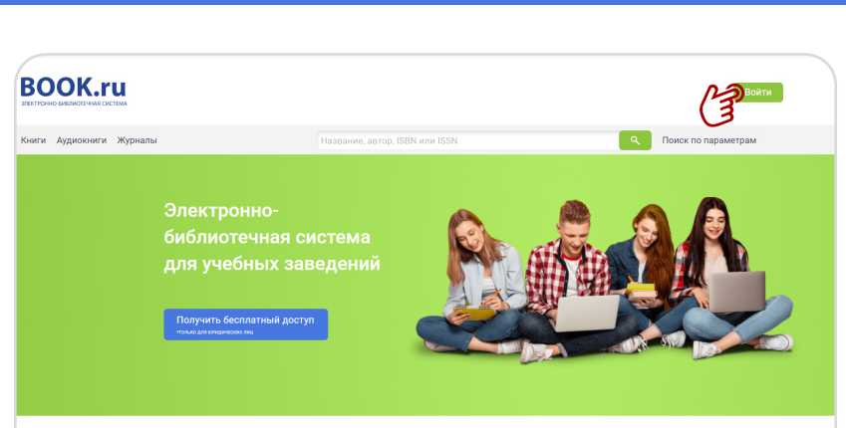
Каждому читателю необходимо самостоятельно зарегистрироваться:
Заполните персональные поля регистрации. Важно при регистрации указать действующий адрес электронной почты для дальнейшей регистрации
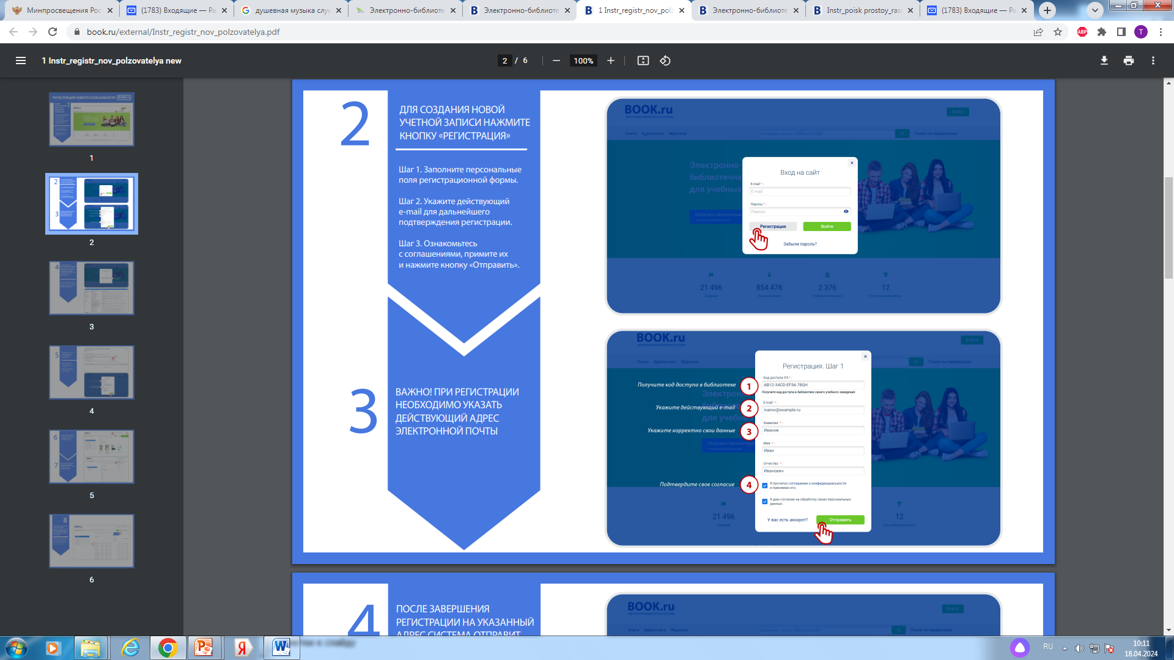
Пройдите регистрацию, используя код доступа: 35C6-CD96-424D-7858 - Код доступа преподавателя (сотрудник), F58F-D28D-986B-02BF - Код доступа пользователя (студент)
После завершения регистрации на указанный адрес поступит письмо со ссылкой, пройдя по которой читатель завершает процесс регистрации.
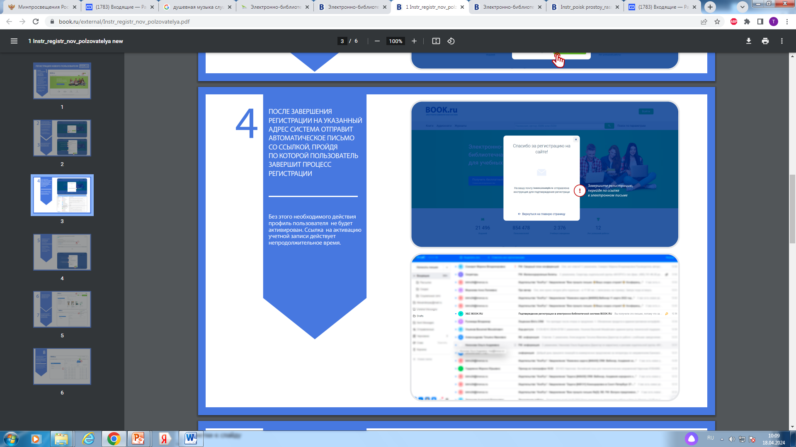
После регистрации в правом верхнем углу будет отображаться наша группа (Нижегородский индустриальный колледж), а книги коллекции СПО станут доступны.
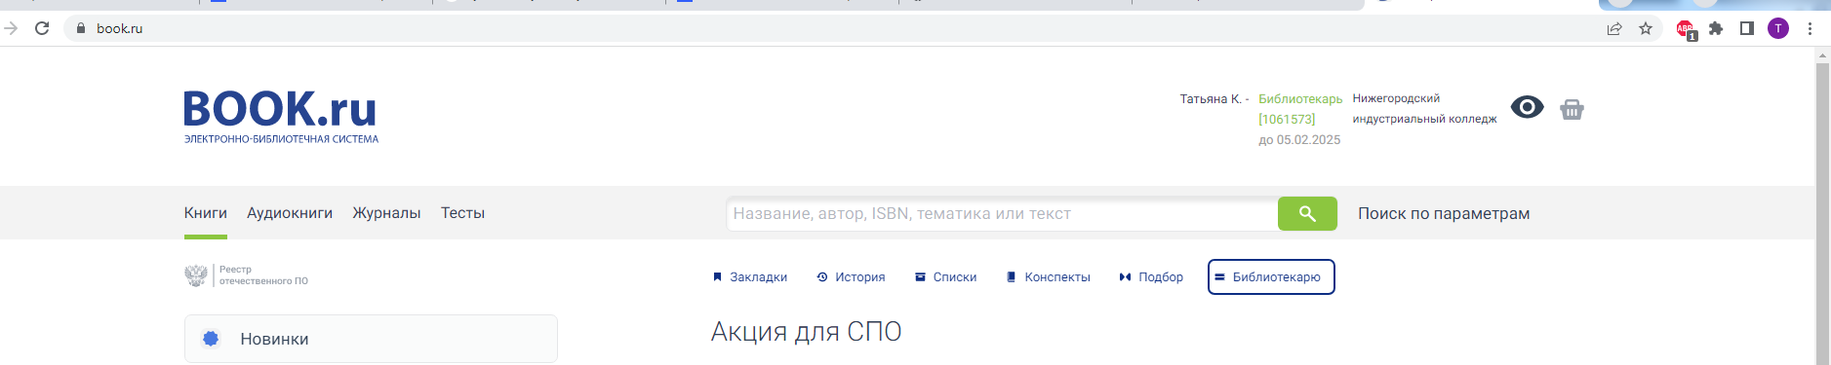
Найдя книгу, убедитесь, что она из коллекции СПО и доступна для чтения (открывается).

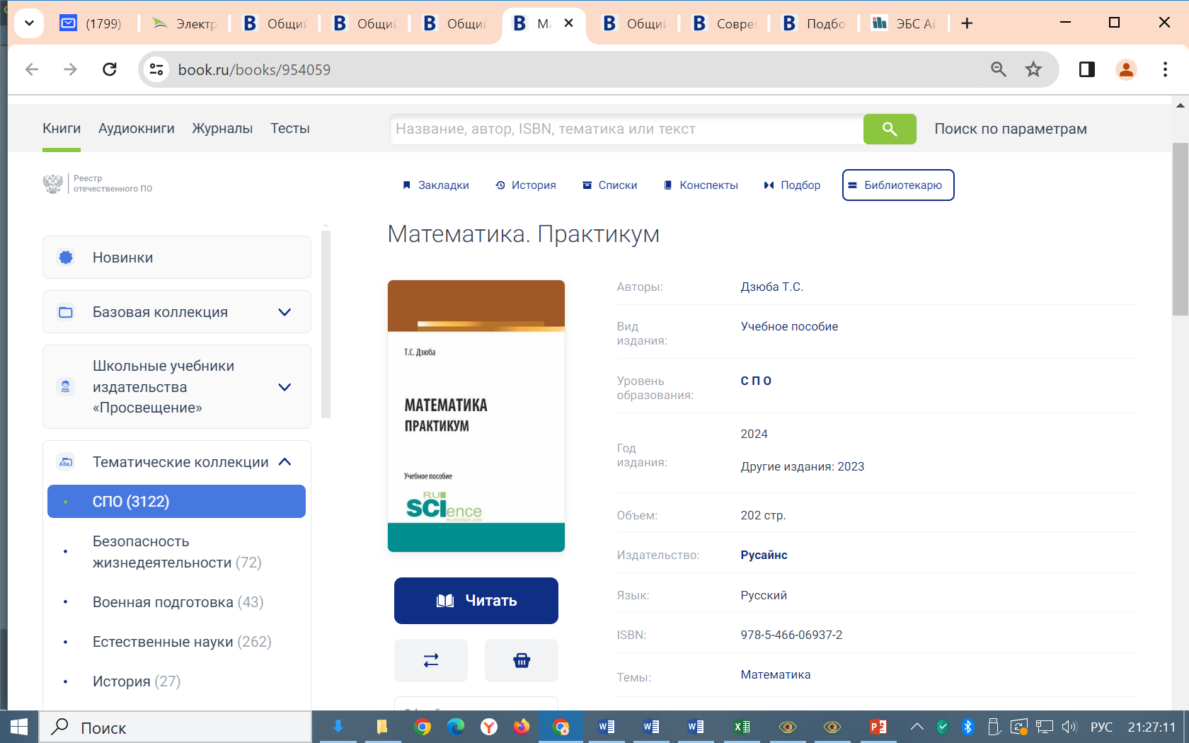

При чтении книги при активации в правом верхнем углу есть символа 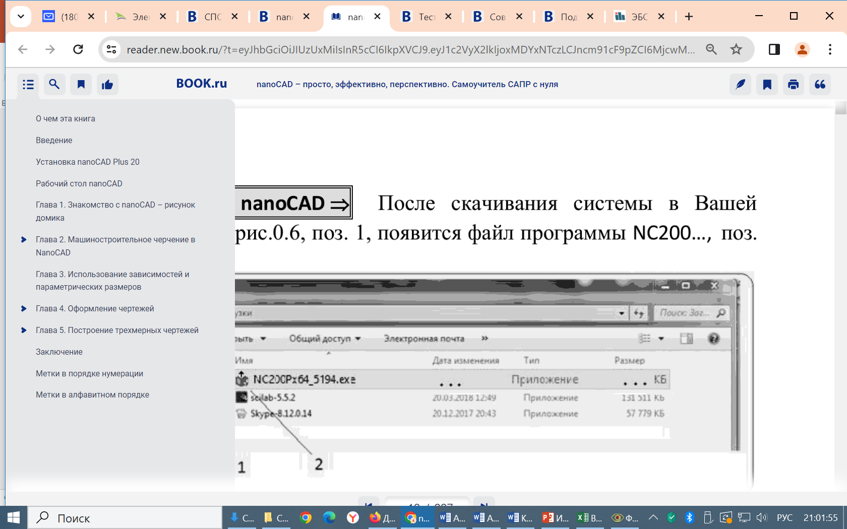 (три полоски), при активации которого можно ознакомиться с аннотацией («О чем эта книга). В левом верхнем углу - символ принтера, т.е есть возможность распечатать (10%) и цитировать 10% от объема книги.

Также в правом верхнем углу (Значок «рука») можно посмотреть рекомендации книг по этому вопросу или направлению.
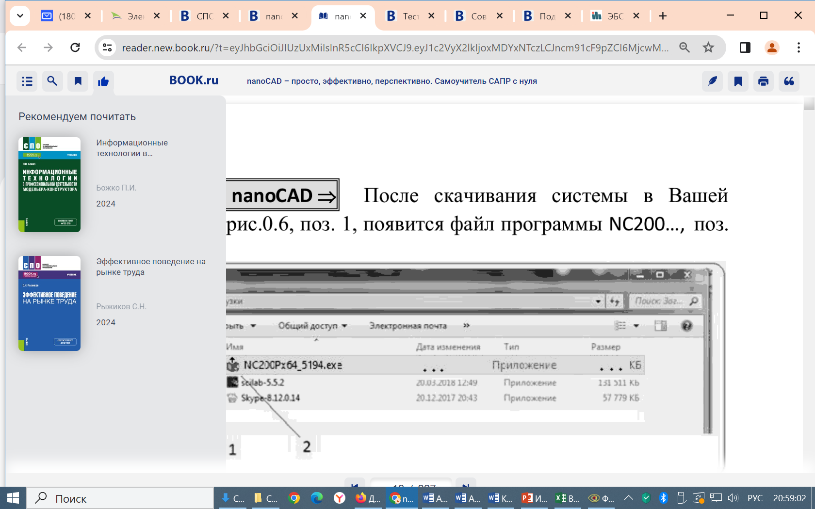

Обратите внимание на функцию подбор литературы (верхняя строка). При активации появляется список книг по заданной теме с библиографическим описанием по ГОСТу, что очень важно и может при пригодиться для списка литературы к реферату, курсовой работе, дипломному проекту.
В сформировавшемся списке целесообразно обратить внимание на ключевые слова к литературе, которые можно использовать для дальнейшего расширенного поиска по данной теме.
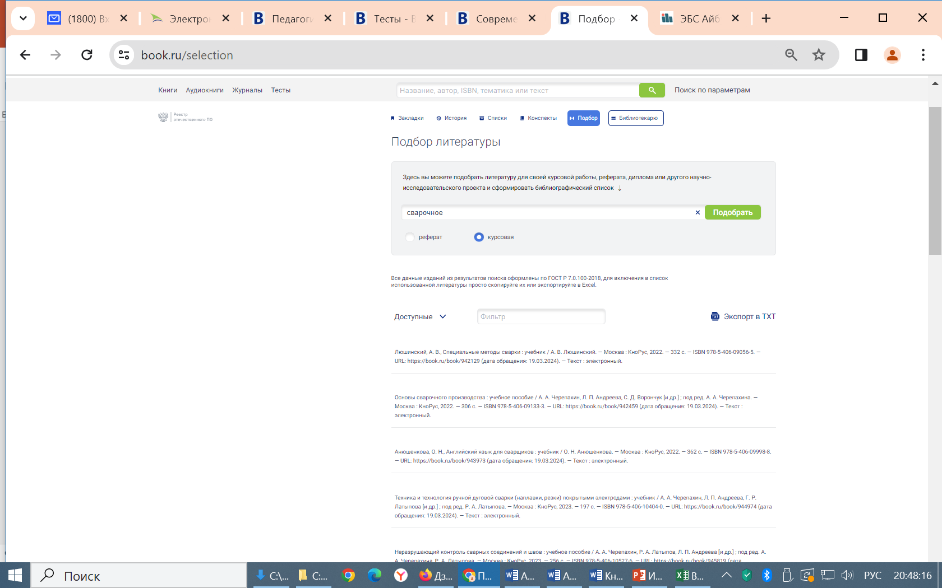

Рекомендуется ознакомиться с пользовательской инструкцией ЭБС в разделе «Помощь», в котором есть Инструкция по регистрации, Инструкция по работе с поиском, Работа со списками литературы и др.

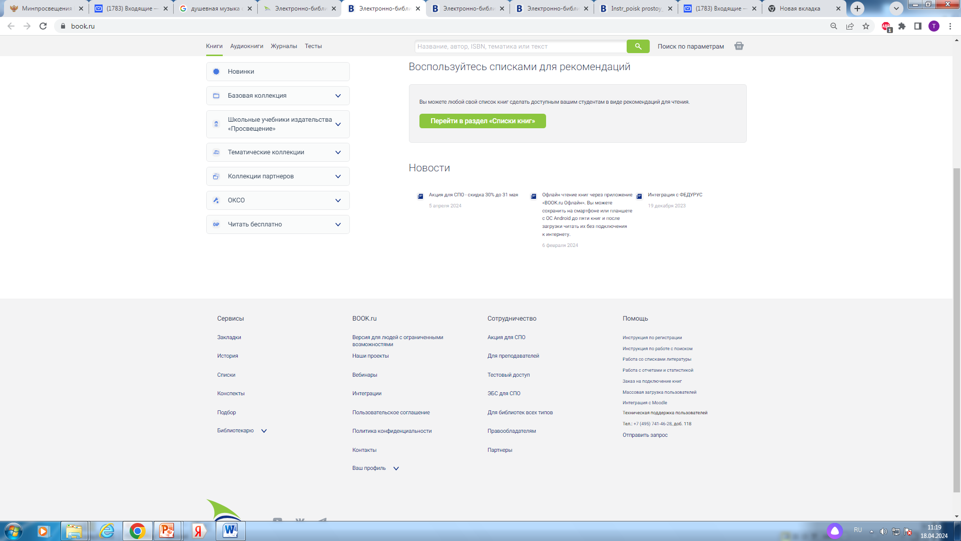
В ЭБС book.ru и ibooks реализованы различные варианты (типы) поиска, а также возможность установить дополнительные условия, уточняющие поисковый запрос.
ЭБС предназначены для удобной и эффективной работы с электронными каталогами, библиографическими документами и цифровым информационным контентом.
По возникшим вопросам можно обратиться к сотрудникам библиотеки Нижегородского индустриального колледжа.

